**Phở**

Ngày xưa, nhân dân ta (dân Bắc và Hà Nội) rất ít ăn thịt bò. Có món ăn rất phổ biến là xáo trâu ăn với bún. Nước xáo trâu chan lên bát bún có bày mấy miếng thị trâu đã xào qua.

Đầu thế kỷ XX, ở Hà Nội chỉ có mấy của hàng thịt bò nhưng ế ẩm, không bán hết. Nhất là xương bò chẳng ai mua. Một số hàng xáo trâu liền mua thịt bò ế về thay cho thịt trâu. Lấy xương bò đun lên làm nước xáo. Nhưng thật không ngờ họ thấy thịt bò thơm ngon mà xương bò thì rất ngọt. Thế là bún xáo bò ra đời. Sau đó, người ta thay bún bằng những lát bánh cuốn tráng, thấy càng ngon hơn. Từ đó, món xáo bò này được cải tiến không ngừng. Họ rao bán xáo bò một cách khá khôn ngoan là rao bằng tiếng Quảng Đông cho nó oai và lạ tai là ngầu nhục phấn rồi thành “nhục phấn… phấn ơ”… sau cùng còn lại tiếng phở… Phở là món ăn do người Việt Nam tạo ra.

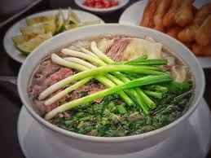

Phở Hà Nội có từ khi nào? Năm 1930, đã bắt đầu có phở ở Hà Nội. Nhưng mới là phở ban đầu. Những năm 1937-1938 phở đã có mặt ở khắp nơi. Nhưng đến năm 1939 - 1942 mới là thời đại hoàng kim của phở tại Hà Nội. Thật vậy, phở đã đến với tất cả các tầng lớp trong xã hội. Nó đã đạt đến mức ngon nhất, không thể nào ngon hơn được nữa. Nó có mặt suốt xuân, hạ, thu, đông. Người ta săn tìm, kén chọn những gánh phở, xe phở, hiệu phở cây đa Lý Quốc Sư, gánh nhà Thương Mắt, gánh chợ Hôm, gánh Cống Vọng, Hàm Long, Chợ Đuổi… và cũng nổi lên những hào kiệt:  phở Hội, phở Hiến, phở Tư Hói, phở Sửu đen, phở Tráng…

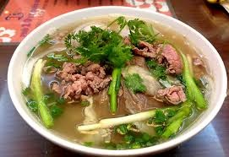

Ở Hà Nội, phở là một món ăn đặc biệt của người Hà Nội  và được dùng riêng như là một món quà sáng hoặc trưa và tối, không ăn cùng các món ăn khác. Từ giữa những năm 1960 đến trước những năm 1990 của thế kỷ XX, vì nhiều lý do nhất là khâu quản lý hành chính bao cấp về lương thực, thực phẩm, tại Hà Nội và nhiều tỉnh miền Bắc xuất hiện "phở không người lái" (phở không thịt) trong các cửa hàng mậu dịch quốc doanh. Cũng từ thời bao cấp, ở Hà Nội, người ta thường có thói quen cho thêm nhiều mì chính vào nước dùng. Cùng với thời đổi mới từ thập niên 90, phở đã phong phú hơn và người Hà Nội thường ăn phở với những miếng quẩy nhỏ (từ thập kỷ 60 đến giữa thập kỷ 80 nhưng do ở giai đoạn khó khăn nên quẩy bị mất đi khoảng 1995 quẩy đã quay trở lại).

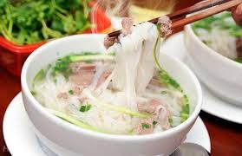

Những hiệu phở ở Hà Nội đã lưu truyền 3 đời như: phở Phú Xuân ở phố Hàng Da vốn là những người gốc làng Phú Gia, Phú Phương, Tây Hồ, Hà Nội; phở "Bắc Nam" ở phố Hai Bà Trưng; phở gà "Nam Ngư"; phở "Thìn"; phở "Số 10 Lý Quốc Sư" và phở Bát Đàn. Ngoài các quán hàng phở cố định, Hà Nội một thời còn có "phở gánh". Đó là những người bán phở dạo. Trên đôi quang gánh của họ, một bên là thùng hàng tự chế có đủ nguyên liệu để chế biến món phở và bát, đĩa, đũa, thìa; bên kia là nồi nước dùng đặt trên một bếp than. Trước năm 1980, những gánh phở như vậy đã đi khắp các hàng cùng ngõ hẻm của Hà Nội với những tiếng rao quen thuộc của văn hóa ẩm thực về đêm của Hà Thành. Ngày nay, khi xã hội phát triển, quán ăn nhiều lên thì "phở gánh" ngày càng ít xuất hiện.

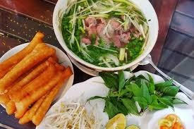

Thành phần chính của phở là bánh phở và nước dùng (hay nước lèo theo cách gọi miền Nam) cùng với thịt bò hoặc gà cắt lát mỏng. Ngoài ra còn kèm theo các gia vị như: tương, tiêu, chanh, nước nắm, ớt,... Những gia vị này được thêm vào tùy theo khẩu vị của từng người dùng. Phở thông thường dùng làm món điểm tâm buổi sáng hoặc ăn đêm, nhưng ở các thành phố lớn món ăn này được thưởng thức trong cả ngày.

Để có được những bát phở ngon tùy thuộc rất nhiều vào kinh nghiệm và bí quyết truyền thống của người chế biến, trong đó quan trọng đặc biệt là nồi nước dùng. Nước dùng cho nồi phở thường là nước dùng trong được ninh từ xương bò (nếu người nội trợ không nhiều kinh nghiệm để khử mùi xương bò thì có thể thay bằng xương lợn), sá sùng, kèm nhiều loại gia vị bao gồm quế, hồi, gừng nướng, thảo quả, đinh hương, hạt mùi, hành khô nướng. Thịt dùng cho món phở là thịt bò (với đủ loại thịt bắp, nạm, gầu được làm tái hay chín hẳn) hoặc thịt gà (gà ta già luộc, xé thịt cho thịt ngọt đậm đà). "Bánh phở" theo truyền thống được làm từ bột gạo, tráng thành tấm mỏng rồi cắt thành sợi. Phở luôn được thưởng thức khi còn nóng hổi.

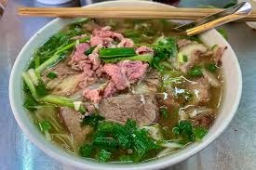

Phở luôn được gia công, cải tiến để thoả mãn cái “gu” thanh lịch của người Tràng An. Người ta nghĩ ra nhiều cách như cho vào nước dùng chất ngọt thực vật của su hào rồi cho thêm tôm he, sá sùng, húng lìu, gừng, xương lợn… Nước dùng được ninh bằng củi trong 12 tiếng đồng hồ với ngọn lửa nhẹ. Mở nắp thùng nước dùng ra là có một làn khói mơ hồ, thơm nức từ đầu phố đến cuối phố. Nó có một mùi vị dễ chịu, không thể nào quên được. Vừa trần gian vừa bay bổng…

Trên thế giới nước nào có người Việt Nam là ở đó có phở. Các bạn nước ngoài mỗi khi sang Việt Nam cũng tìm đến với món phở. Phở dường như là một trong những nét tiêu biểu của văn hoá ẩm thực Thăng Long – Hà Nội.

**Kem Tràng Tiền - Đặc sản Hà thành đi cùng năm tháng**

Không phải Phở, cũng chẳng phải cốm, kem Tràng Tiền chính là thứ đặc sản riêng có của Thủ đô, mà người ta tìm đến đầu tiên khi dạo quanh hồ Gươm. Rất đơn giản bởi lẽ thương hiệu kem Tràng Tiền đã nức danh gần xa trên mọi vùng miền cả nước.

Những que kem đầu tiên có mặt tại Việt Nam từ thời Pháp thuộc, ban đầu được người Pháp bán ở khách sạn Grand trên đường Hàng Trống. Lúc bấy giờ, kem đối với người Việt Nam là một món xa xỉ, không phải ai cũng được ăn. Mãi đến năm 1958, kem Tràng Tiền mới được giới thiệu đến rộng rãi người Việt Nam tại cơ sở 35 Tràng Tiền.

Trải qua hơn nửa thế kỷ tồn tại và phát triển, kem Tràng Tiền đã trở thành một phần đặc trưng của văn hóa ẩm thực Hà Nội. Cái tên cũng thật giản dị, “Tràng Tiền” bởi kem được sản xuất tại cơ sở số 35 đường Tràng Tiền. Cho tới ngày nay vẫn vậy.

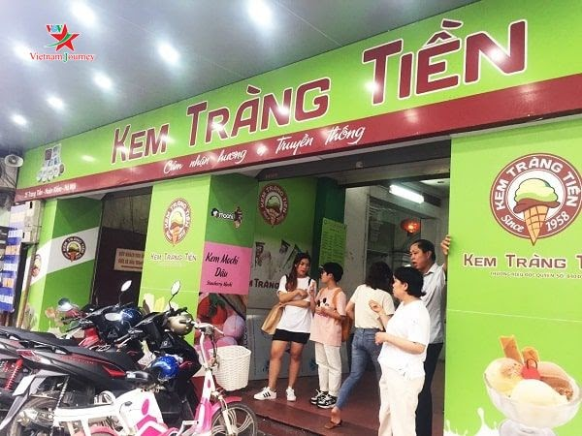

*Hàng kem tại số 35 Tràng Tiền, Hoàn Kiếm, Hà Nội không lúc nào vắng người*

Xưa kia, kem Tràng Tiền chỉ có 3 loại là kem cốm nguyên hạt dẻo quẹo, kem sữa béo ngậy và kem đậu xanh, sau này có thêm nhiều vị khác như sô-cô-la, vani, ngũ cốc, khoai môn…

Điều đặc biệt mà người ta thích nhất ở loại kem này chính là sự bất dịch với thời gian, dẫu thời gian có thay đổi, kem vẫn giữ được những hương vị và đặc điểm riêng không một loại kem nào khác có được. Kem Tràng Tiền mềm, dẻo thơm, vừa cắn vào đến miệng, vị mát lạnh nhè nhẹ hòa quyện với hương tự nhiên tan chảy trong vị giác, mang lại cảm nhận khó quên cho người ăn. Không quá cứng, không quá lạnh, hoàn toàn không sử dụng chất bảo quản nên kem Tràng Tiền “quyến rũ” được bao thế hệ từ người già đến trẻ em.

Mỗi vị kem Tràng Tiền đều sử dụng hương vị tự nhiên, không phải là phẩm màu hay siro tạo hương nên hương vị kem luôn đạt đến độ “chín” nhất của cảm nhận. Thử ăn kem sữa dừa Tràng Tiền mà xem, vị dừa béo ngậy, thơm nhè nhẹ đến nao lòng, ăn hết kem nhưng vị ngọt vẫn đọng trên đầu lưỡi, cái mùi dừa vẫn “ám” trên tay, trên que kem.

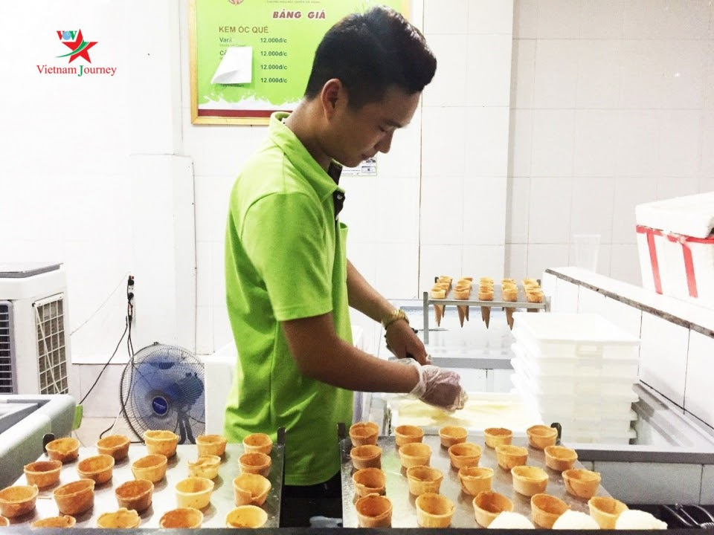*Kem ốc quế Tràng Tiền “ruột mềm, vỏ cứng” được nhiều người yêu thích*

Dù là mùa hè hay mùa đông, kem Tràng Tiền không “kén” chọn thời tiết, bất kể mùa nào cũng ăn được. Cũng chính vì thế mà người ta yêu thích loại kem này. Chị Nhung - nhân viên bán kem tại quầy kem ốc quế Tràng Tiền cho biết trung bình mỗi ngày riêng quầy của chị bán được 5.000 chiếc kem ốc quế.

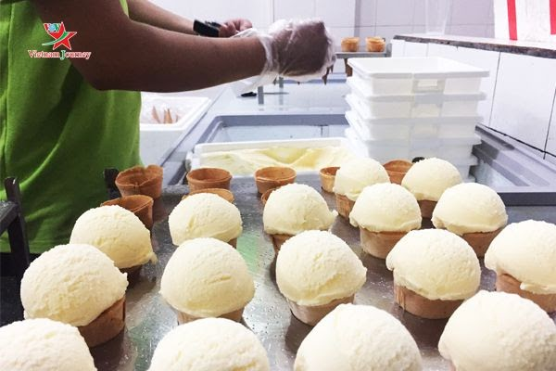

*Trung bình 5.000 chiếc kem ốc quế được bán mỗi ngày tại cơ sở 35 Tràng Tiền*

**Thức quà lưu giữ tuổi thơ của bao người**

Ghé số 35 Tràng Tiền vào buổi chiều cuối hè, thời tiết không quá nóng, cũng không phải là chiều cuối tuần nên không quá chen chúc, nhưng lượt người vào ra vẫn cứ tấp nập không ngớt. Có lẽ, kem Tràng Tiền không chỉ là câu chuyện của một que kem, một thứ đặc sản giản dị của người Hà Nội mà còn là cả một vùng trời ký ức tuổi thơ của bao người.

Có người chỉ vô tình đi ngang qua, dừng lại ăn vội que kem rồi lại vội vàng đi tiếp. Có người lại thong thả đứng nếm lần lượt từng vị kem này đến vị kem khác, hàn huyên cười nói với bạn bè, người thân. Có thể họ đang tìm kiếm lại một hương vị tuổi thơ, một câu chuyện cũ hay đơn giản chỉ là để thưởng thức một “đặc sản nhanh” của người Hà Nội.

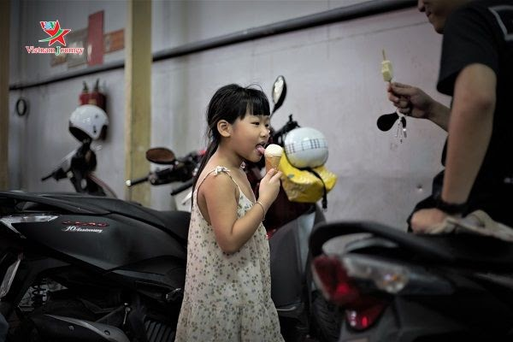

*Kem Tràng Tiền không chỉ gắn với bao thế hệ người lớn*

*mà còn là ký ức của trẻ thơ*

Gặp Trang đang đợi chị gái của mình vào quầy lấy kem, cô bạn sinh viên chia sẻ rất hào hứng về những kỉ niệm tuổi thơ của mình gắn với kem Tràng Tiền. Không phải là người Hà Nội gốc nên thuở nhỏ, Trang không được ăn kem Tràng Tiền nhiều như ở Hà Nội. Giờ đây, mỗi lần ghé 35 Tràng Tiền, cô bạn lại nhớ đến tình bạn thắm thiết với người bạn học ở quê. “Ngày xưa còn nhỏ được ăn kem thì thích lắm, nhiều khi 2 đứa ăn chung que kem mà cứ cười tít mắt. Ở quê mình hồi trước cũng có bán kem này, mấy đứa đi học cứ góp giấy vụn, chai nhựa rồi đem ra hàng đổi lấy kem ăn. Bây giờ lớn rồi, có thể mua ăn thỏa thích nhưng những kỉ niệm thời còn đi học thì không bao giờ có được nữa”.

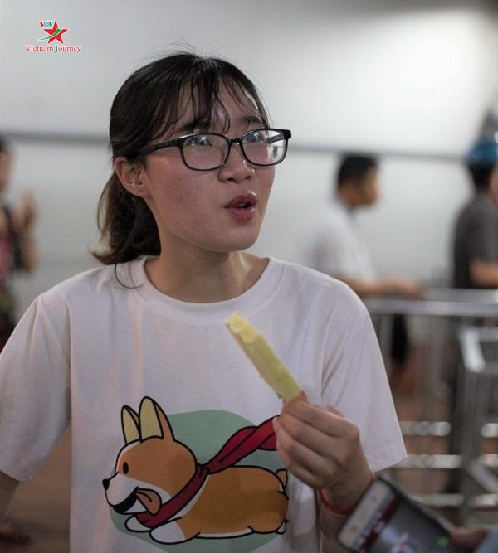

*“Mỗi lần ăn kem Tràng Tiền mình lại nhớ bạn thân của mình ở quê” - Trang chia sẻ*

Còn với cô Lan - 59 tuổi, Thanh Hóa, que kem Tràng Tiền lại là câu chuyện gắn liền với ông bà ngoại. Quê ngoại của cô ở Hà Nội, ngày trước, khi còn nhỏ, cô thường được ông bà cho ra Hà Nội chơi và đưa đi ăn kem Tràng Tiền. Bây giờ, mỗi lần có dịp được con trai dẫn ra Hà Nội, nhất định cô phải đến ăn kem Tràng Tiền. “Chưa được ăn kem là nhất định cô chưa về quê đâu. Cô nhớ lắm, nhớ ông bà ngoại cực kỳ luôn, ngày bé toàn được ông bà cho ra đây rồi dẫn đi vòng quanh hồ Gươm, vừa đi vừa ăn kem. Mỗi lần như thế gia đình lại gắn bó biết bao” - cô Lan chia sẻ.

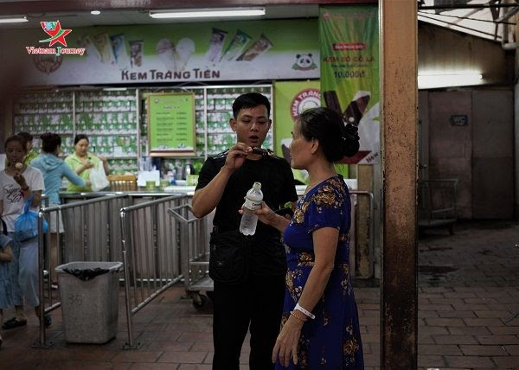

*Cô Lan và con trai cùng thưởng thức kem Tràng Tiền và ôn lại kỷ niệm cũ*

Đối với những nhân viên bán hàng trong cửa hàng kem 35 Tràng Tiền, công việc này không chỉ mang lại thu nhập ổn định mà còn là một phần không thể thiếu trong cuộc sống của họ.

Gắn bó với quầy kem ốc quế Tràng Tiền đã 8 năm, chị Nhung chia sẻ: “Điều chị thích nhất khi làm việc ở đây là mình được phục vụ nhiều người, đặc biệt nhiều người từ phương xa đến họ bất ngờ và muốn thử xem tại sao kem ở đây lại nổi tiếng đến thế. Ngày xưa được ăn kem này là thích lắm chứ, giá nó cũng bình dân thôi nhưng ngày xưa khác, bây giờ khác. Giờ cũng có nhiều loại kem mới xuất hiện nhưng kem Tràng Tiền lúc nào giá cũng bình dân, hợp với túi tiền của người dân mình. Gắn bó 8 năm rồi giờ nghỉ cũng thấy tiếc”.

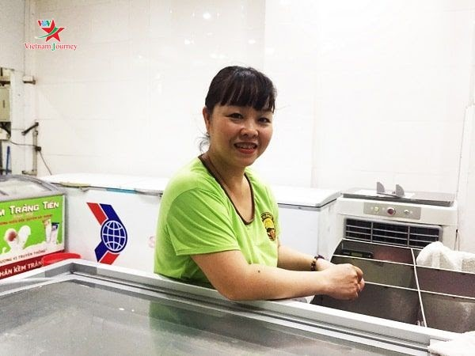

*“Gắn bó 8 năm rồi giờ nghỉ cũng thấy tiếc” - Chị Nhung, nhân viên quầy kem ốc quế Tràng Tiền sắp chuyển đi nơi khác chia sẻ*

Thưởng thức một cái kem Tràng Tiền, không đơn giản chỉ để “đắm chìm” trong vị bùi bùi của đậu xanh, béo ngậy của sữa dừa, mát lạnh thanh khiết, dẻo thơm từ kem tươi trà xanh... mà đối với nhiều người, đó còn là hồi tưởng lại những kỉ niệm.

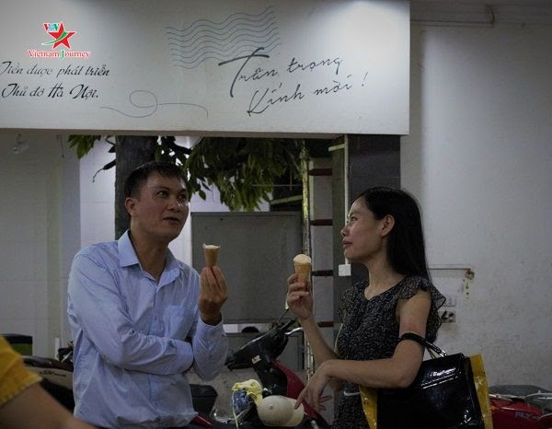

*Không chỉ là một thức quà ăn nhanh, kem Tràng Tiền còn là cầu nối tâm tình của nhiều người, nhiều thế hệ*

**Có một nơi ở Hà Nội với văn hóa “đứng ăn”**

Điều đặc biệt ở kem Tràng Tiền không dừng lại ở vị kem và những câu chuyện ký ức, mà còn đặc biệt ở chỗ: ăn kem Tràng Tiền thường là ăn đứng. Nhiều người gọi vui kem Tràng Tiền là “văn hóa kem đứng” của Hà Nội. Cũng thật lạ, dù vẫn có bàn ghế để ngồi thư giãn, nghỉ chân nhưng người ta vẫn chuộng cầm que kem vừa đứng ăn, vừa trò chuyện.

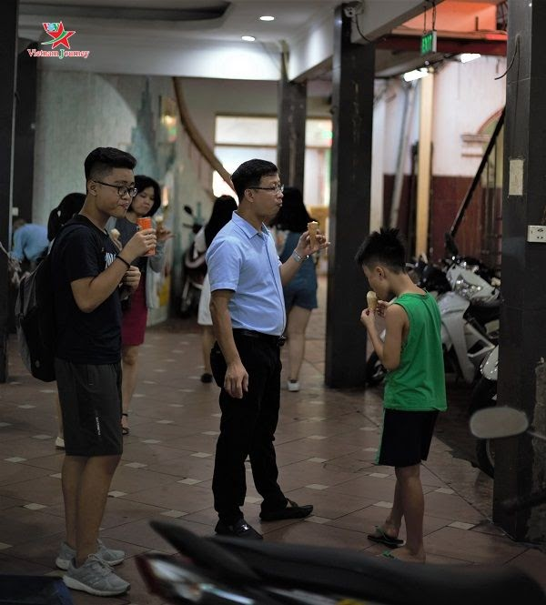

*Trải nghiệm ăn kem đứng là trải nghiệm thú vị nhất khi thưởng thức kem Tràng Tiền*

Một điều nữa, kem Tràng Tiền không sử dụng chất bảo quản nên tan chảy rất nhanh, đặc biệt là kem tươi, nên vừa lấy kem xong tại quầy thì phải thưởng thức luôn.

Giữa không gian nhộn nhịp của hồ Gươm, giữa dòng người tấp nập ngược xuôi nơi trung tâm thủ đô, dừng chân trên phố Tràng Tiền, tận hưởng những que kem mát lạnh, dịu ngọt đã làm nên một thương hiệu "đặc sản" Hà Nội vừa bình dân vừa nổi tiếng - đó chắc chắn sẽ là một trải nghiệm khó quên đối với người dân cũng như du khách gần xa.